Задача № 1.
Цепь постоянного тока состоит из трех конденсаторов. В табл. 4 в строке, соответствующей вашему номеру вашего варианта, задан номер рисунка и исходные данные.Определите величины, отмеченные в таблице знаком вопроса.
Таблица 4.
№ варианта | № рисунка | C₁ | C₂ | C₃ | U₁ | U₂ | U₃ | Q₁ | Q₂ | Q₃ | C_{ЭК} | U | Q | W
 |  | пФ | пФ | пФ | В | В | В | Кл | Кл | Кл | пФ | В | Кл | Дж
8 | 3 | ? | ? | 15 | ? | ? | ? | ? | 2*10-10 | 1,5*10-10 | ? | ? | 6*10-10 | ?

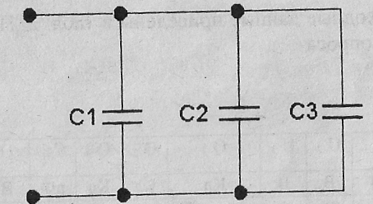

Задача № 2.
Цепь постоянного тока состоит из смешанного соединения пяти резисторов. В табл. 5,в строке, соответствующей номеру вашего варианта, задан номер рисунка и исходные данные.
Определите общее напряжение и все токи, протекающие в цепи. Решение задачи проверьте, составив баланс мощностей. Перед решением задачи укажите направление токов на схеме и обозначьте их.
Таблица 5.
Вариант | Номер рисунка | E | R_{i} | R₁ | R₂ | R₃ | R₄ | R₅
 |  | В | Ом | Ом | Ом | Ом | Ом | Ом
8 | 22 | 75 | 1 | 18 | 18 | 8 | 8 | 5

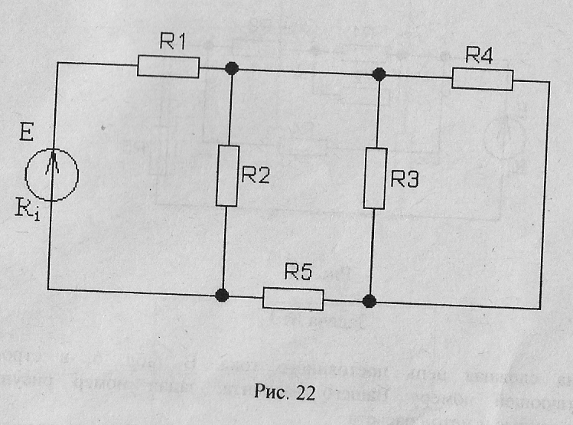

Задача № 3.
Дана сложная цепь постоянного тока. В табл. 6, в строке, соответствующей номеру вашего варианта, задан номер рисунка, исходные данные и метод расчета.
Определите токи, протекающие в этой цепи. Укажите режимы работы источников, поясните свой выбор.
Вариант | Номер рисунка | E₁ | E₂ | E₃ | R_{i1} | R_{i2} | R_{i3} | R₁ | R₂ | R₃ | R₄ | Метод решения
 |  | В | В | В | Ом | Ом | Ом | Ом | Ом | Ом | Ом
8 | 32 | 40 | - | 52 | 2 | - | 2 | 38 | 10 | - | - | Метод контурных токов

